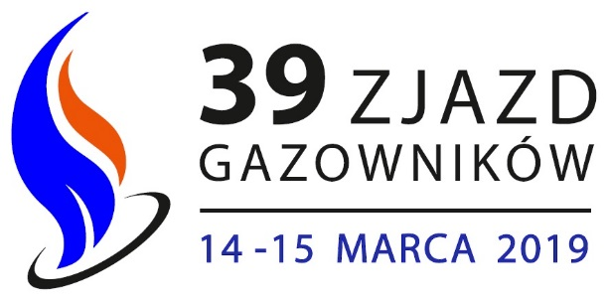
Warszawa, 1 lutego stycznia 2019 r.

Przedstawiciele Międzynarodowej Unii Gazowniczej na 39. Zjeździe Gazowników

W Warszawie w dniach 14-15 marca 2019 r. odbędzie się 39. Zjazd Gazowników. Swój udział w wydarzeniu potwierdzili przedstawiciele Międzynarodowej Unii Gazowniczej - International Gas Union (IGU), którzy po raz pierwszy wezmą udział w spotkaniu polskiego sektora gazowniczego.
Zjazd rozpocznie wystąpienie Luisa Bertrana, który pełni obecnie funkcję Sekretarza Generalnego IGU. Następnie wykład na temat „Technologia i przyszłość gazu” wygłosi David Carroll, Prezydent IGU w latach 2015-2018 i członek Komitetu Wykonawczego IGU w latach 2018 – 2021.
Założona w 1931 roku Międzynarodowa Unia Gazownicza (IGU) jest światową organizacją, której misją jest wspieranie gazu jako integralnej części zrównoważonego globalnego systemu energetycznego oraz promowanie technicznego i ekonomicznego rozwoju przemysłu gazowniczego. Członkowie IGU (stowarzyszenia oraz firmy gazownicze) reprezentują ponad 95% światowego rynku gazu. Polski sektor gazowniczy w IGU reprezentowany jest przez Polskie Zrzeszenie Inżynierów i Techników Sanitarnych w ścisłej współpracy z głównymi firmami gazowniczymi działającymi w naszym kraju. Dodatkowe informacje o IGU dostępne są na stronie www.igu.org
Ponadto w trakcie 39. Zjazdu Gazowników zaplanowane są trzy panele merytoryczne, w których udział wezmą przedstawiciele branży gazowniczej oraz środowiska naukowego z Polski.
Tematyka pierwszego panelu będzie dotyczyć roli gazu ziemnego w bilansie energetycznym Polski. Drugi panel poświęcony będzie rozbudowie krajowego systemu transportu gazu. W kolejnym bloku tematycznym dyskusja skupi się wokół innowacyjności w polskim gazownictwie. Szczegółowy program zjazdu dostępny jest na stronie www.zjazdgazownikow.pl

***
Organizatorami 39. Zjazdu Gazowników są Polskie Zrzeszenie Inżynierów i Techników Sanitarnych (PZITS), Izba Gospodarcza Gazownictwa (IGG) oraz Stowarzyszenie Naukowo – Techniczne Inżynierów i Techników Przemysłu Naftowego i Gazowniczego (SITPNiG).
Wydarzenie korzeniami sięga 1919 r., kiedy to w dniach 23-25 kwietnia w Warszawie odbył się
I Zjazd Gazowników Polskich.
39. Zjazd Gazowników został wpisany w kalendarz oficjalnych obchodów stulecia odzyskania przez Polskę niepodległości (niepodlegla.gov.pl).
Patronat nad wydarzeniem objął Minister Energii.
Partnerami wydarzenia są między innymi Polskie Górnictwo Naftowe i Gazownictwo SA (PGNiG), Operator Gazociągów Przesyłowych GAZ-SYSTEM S.A., EuRoPol GAZ SA, Emmerson.

Więcej informacji na temat wydarzenia, program oraz formularz rejestracyjny dostępne są na stronie: www.zjazdgazownikow.pl

